Feliratok 1.

Feliratok
A videókhoz a legtöbb lejátszóprogram meg tud jeleníteni feliratokat. A feliratokat egy külön srt kiterjesztésű feliratfájlban szokták megadni, amely tartalmazza a feliratok sorszámát, az időzítéseket és a feliratokat.
Ebben a feladatban egy videóhoz SRT formátumú, angol nyelvű feliratfájlt kell készítened. A feliratok és azok időzítései rendelkezésre állnak a feliratok.txt állományban, de a formátumuk nem megfelelő.
A feliratok.txt állományban 2-2 soronként ismétlődve egy felirat időzítése és az ehhez tartozó felirat található:
00:01 - 00:03
So phase two - tank creation.
A példában a felirat a videó lejátszásakor az első másodpercnél jelenik meg ( 00:01 ), a harmadik másodpercben tűnik el ( 00:03 ), és a megjelenített felirat szövege a „So phase two - tank creation”.
(Forrás: https://unity3d.com/learn/tutorials/projects/tanks-tutorial)

Osztály létrehozása
Először meg kell terveznünk, hogy milyen adatszerkezetben tároljuk az adatokat.
Minden feliratnál két idő adatra és egy szövegre van szükség. Az időket átszámoljuk másodpercekre, és így tároljuk.
Eddigi tudásunk alapján a tárolást megoldhatnánk három tömbbel, de van jobb megoldás is.
Minden időzített felirat adatait egy-egy objektumban fogjuk tárolni, és ezekből később létrehozunk egy listát. Az objektum típusa Felirat lesz. A Felirat osztály három mezőt fog tartalmazni: a felirat megjelenésének idejét (ido1), az eltűnés idejét (ido2) és a feliratot (szoveg).
A Java-ban minden osztályt külön fájlba szoktunk írni. Most is így fogjuk csinálni:
- Először kezdj egy új projektet txt2srt néven a szokott módon!
- Készíts az src mappában egy új osztályt Felirat néven!
Így most már két osztályból áll a programunk:
- A Felirat osztályban definiáljuk az egyes feliratok kezeléséhez szükséges adattagokat (mezőket) és metódusokat.
- A Main osztályban van a main() metódus, a program indításakor az fog elindulni.

A Felirat osztály
A Felirat osztályban először megadjuk az adattagokat. Írd be a következőket:
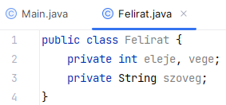
Az osztályoknak a tömbökkel szemben az az egyik előnyük, hogy különböző típusú adatokat is együtt lehet velük kezelni.
Mivel a Felirat osztály példányait használjuk majd, itt nem kell a static szó sem az adattagok, sem a metódusok elé.
Most már két osztályunk van, ezért el kell gondolkodnunk az adattagok és metódusok láthatóságán is. Ha nem jelezzük külön a public vagy a private szóval, akkor ezek egy csomagon belül minden osztályból elérhetők, módosíthatók.
Az osztályokat általában úgy írjuk meg, hogy védjék a saját adataikat: más osztályból csak ennek az osztálynak a metódusaival lehessen lekérdezni vagy módosítani őket (encapsulation). Ezért írtuk a private kulcsszót minden adattag elé.
Ha a public kulcsszót írtuk volna egy adattag elé, akkor bármelyik csomag bármelyik osztályából elérhető lenne. Ez nem ajánlott.

Az osztályok metódusai között van egy különleges: a konstruktor. Amikor létrehozunk az osztály alapján egy új objektumot, akkor a Java automatikusan lefuttatja a konstruktort.
A konstruktort általában a kezdőértékek beállítására használjuk. Most például egy olyan konstruktort fogunk készíteni, amely két beolvasott sort kap, és ebből beállítja a három adattag értékét.
A konstruktor az időértékeket kiolvassa a kapott stringből, és átváltja másodpercekre.
Egészítsd ki a Felirat osztályt a konstruktorral:
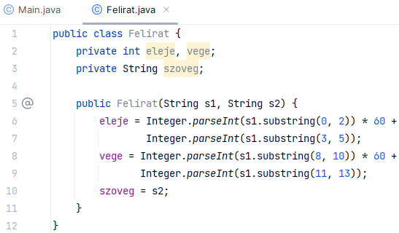
Gondold végig a konstruktor működését!
A konstruktor:
- kötelezően public (ami azt jelenti, hogy más osztályokból és csomagokból is látható),
- soha nem ad vissza értéket, ezért ennek típusát nem is adhatjuk meg (void sem lehet),
- neve mindig megegyezik az osztály nevével.

Tesztelés
Mielőtt használnánk egy osztályt egy programban, célszerű tesztelni, hogy jól működik-e.
Ezt most úgy oldjuk meg, hogy készítünk egy main metódust a Feirat osztályba, és utána a Felirat.java fájlt futtatjuk. Ekkor ennek main metódusa fog elindulni, amelyben létrehozunk egy új példányt az osztályból.
A Felirat osztályban készíts egy main metódust a következőképpen:
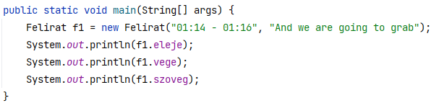
Az időzítést és a szöveget átmásolhatod a feliratok.txt fájlból.
Ellenőrizd az f1 objektum adattagjait:
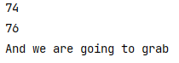
Figyeld meg, hogy csak azok az osztályok futtathatók, amelyekben van main metódus! A main metódus csak akkor futnak le, ha azt az osztályt indítottuk el, amelyben van.

További metódusok
Ezután el kell gondolkodni rajta, hogy milyen további metódusokra lesz szükség a Felirat osztályban. Mit gondolsz?
A következő leckében folytatjuk.

